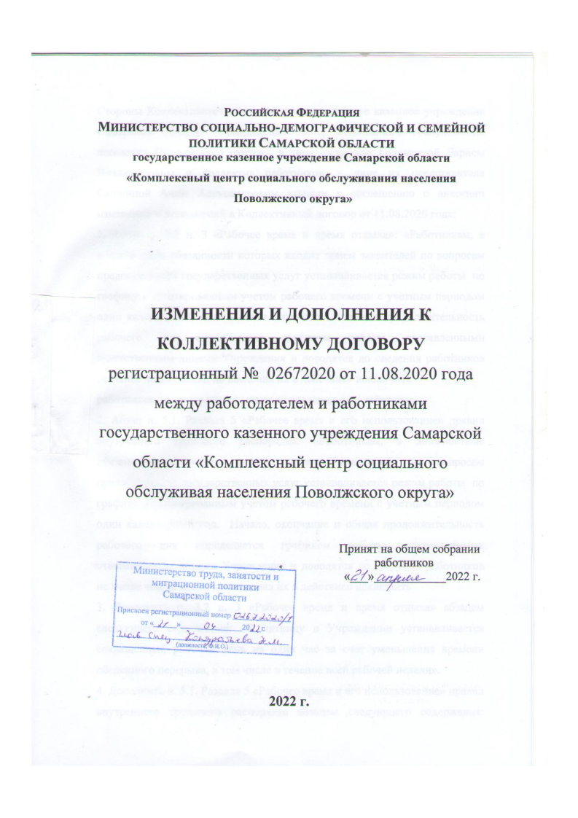

Стороны Коллективного договора: государственное казенное учреждение Самарской области «Комплексный центр социального обслуживания населения Поволжского округа», в лице директора Головкиной Ларисы Владимировны и коллектив работников, в лице их представителя Сашниной Анны Александровны пришли к соглашению о внесении изменений и дополнений в Коллективный договор от 11.08.2020 года:
1. Абзац п. 3.2 п. 3 «Рабочее время и время отдыха»: «Работникам, в должностные обязанности которых входит прием заявителей по вопросам предоставления государственных услуг устанавливается режим работы по графику с суммированным учетом рабочего времени с учетным периодом один календарный год. Начало, окончание и общая продолжительность рабочего дня определяется графиком работы, составленными ответственным лицами Учреждения и доводятся до сведения работников не менее чем за месяц до введения их в действие» исключить.
работников не менее чем за месяц до введения их в действие».
2. Абзац п. 5.1. Раздела 5 «Рабочее время и его использование» правил внутреннего трудового распорядка: «Работникам, в должностные обязанности которых входит прием заявителей по вопросам предоставления государственных услуг устанавливается режим работы по графику с суммированным учетом рабочего времени с учетным периодом один календарный год. Начало, окончание и общая продолжительность рабочего дня определяется графиком работы, составленными ответственным лицами Учреждения и доводятся до сведения работников не менее чем за месяц до введения их в действие» исключить.
3. Дополнить п. 3.2 п. 3 «Рабочее время и время отдыха» абзацем следующего содержания: «В пятницу в Учреждении устанавливается сокращенный рабочий день на один час за счет уменьшения времени обеденного перерыва, в том числе в течение всей рабочей недели».
4. Дополнить п. 5.1. Раздела 5 «Рабочее время и его использование» правил внутреннего трудового распорядка абзацем следующего содержания: «В пятницу в Учреждении устанавливается сокращенный рабочий день на один час за счет уменьшения времени обеденного перерыва, в том числе в течение всей рабочей недели».
5. Таблицу в п. 5.1.1 Раздела 5 «Рабочее время и его использование» изложить в новой редакции:

Наименование профессий, должностей, подразделений | Время начала и окончания работы | Время для отдыха и питания
Отделение администрации
Директор | с 9-00 до 18-00  пятница с 9-00 до 17-00 | с 13-00 до 13-48
Заместитель директора по общим вопросам | с 9-00 до 18-00  пятница с 9-00 до 17-00 | с 13-00 до 13-48
Заместитель директора по АХЧ | с 9-00 до 18-00  пятница с 9-00 до 17-00 | с 13-00 до 13-48
Заместитель директора по экономическим вопросам | с 9-00 до 18-00  пятница с 9-00 до 17-00 | с 13-00 до 13-48
Начальник отдела правового и кадрового обеспечения | с 9-00 до 18-00  пятница с 9-00 до 17-00 | с 13-00 до 13-48
Специалист по кадрам | с 9-00 до 18-00  пятница с 9-00 до 17-00 | с 13-00 до 13-48
Инспектор по кадрам | с 9-00 до 18-00  пятница с 9-00 до 17-00 | с 13-00 до 13-48
Юрисконсульт | с 9-00 до 18-00  пятница с 9-00 до 17-00 | с 13-00 до 13-48
Делопроизводитель | с 9-00 до 18-00  пятница с 9-00 до 17-00 | с 13-00 до 13-48
Экономист | с 9-00 до 18-00  пятница с 9-00 до 17-00 | с 13-00 до 13-48
Специалист по охране труда | с 9-00 до 18-00  пятница с 9-00 до 17-00 | с 13-00 до 13-48
Специалист по закупкам | с 9-00 до 18-00  пятница с 9-00 до 17-00 | с 13-00 до 13-48
Сторож | По графику работы | с перерывами на прием пищи в рабочее время
Водитель автомобиля | с 9-00 до 18-00  пятница с 9-00 до 17-00 | с 13-00 до 13-48
Уборщик служебных помещений | с 9-00 до 18-00  пятница с 9-00 до 17-00 | с 13-00 до 13-48
Отделение социальной помощи семье и детям г.о. Новокуйбышевск
Заместитель директора | с 9-00 до 18-00  пятница с 9-00 до 17-00 | с 13-00 до 13-48
Заведующий отделением | с 9-00 до 18-00  пятница с 9-00 до 17-00 | с 13-00 до 13-48
Методист | с 9-00 до 17-00  пятница с 9-00 до 16-00 | с 13-00 до 13-48
Социальный педагог | по графику работы | с перерывами на прием пищи
Педагог-психолог | по графику работы | с перерывами на прием пищи
Педагог дополнительного образования | с 9-00 до 12-36 | -
Специалист по социальной работе | с 9-00 до 18-00  пятница с 9-00 до 17-00 | с 13-00 до 13-48
Инструктор по физической культуре | по расписанию занятий | -
Заведующий хозяйством | с 9-00 до 18-00  пятница с 9-00 до 17-00 | с 13-00 до 13-48
Сторож | По графику работы | с перерывами на прием пищи в рабочее врем
Водитель автомобиля | с 9-00 до 18-00  пятница с 9-00 до 17-00 | с 13-00 до 13-48
Рабочий по комплексному обслуживанию и ремонту здания | с 9-00 до 18-00  пятница с 9-00 до 17-00 | с 13-00 до 13-48
Уборщик служебных помещений | с 9-00 до 18-00  пятница с 9-00 до 17-00 | с 13-00 до 13-48
Дворник | с 9-00 до 18-00  пятница с 9-00 до 17-00 | с 13-00 до 13-48
Стационарное отделение (отделение социальная гостиница, отделение социальной адаптации н/летних и молодежи)
Заведующий отделением | с 9-00 до 18-00  пятница с 9-00 до 17-00 | с 13-00 до 13-48
Врач-педиатр | с 9-00 до 17-48  пятница с 09.00 до 16-48 | с 13-00 0до 13-48
Медицинская сестра | по графику сменности с продолжительностью смены 24 часа | с перерывами на прием пищи в рабочее время
Педагог-психолог | с 9-00 до 17-00  пятница с 9-00 до 16-00 | с 13-00 до 13-48
Социальный педагог | с 9-00 до 17-00  пятница с 9-00 до 16-00 | с 13-00 до 13-48
Педагог дополнительного образования | с 9-00 до 12-36 | -
Воспитатель | По графику сменности с продолжительностью смены 24 часа | с перерывами на прием пищи в рабочее время
Кладовщик | с 9-00 до 18-00  пятница с 9-00 до 17-00 | с 13-00 до 13-48
Кастелянша | с 9-00 до 18-00  пятница с 9-00 до 17-00 | с 13-00 до 13-48
Санитарка | с 9-00 до 17-48  пятница с 9-00 до 16-48 | с 13-00 до 13-48
Уборщик служебных помещений | с 9-00 до 18-00  пятница с 9-00 до 17-00 | с 13-00 до 13-48
Дворник | с 9-00 до 18-00  пятница с 9-00 до 17-00 | с 13-00 до 13-48
Отделение социальной помощи семье и детям м.р. Волжский
Заместитель директора | с 8-00 до 17-00  пятница с 08-00 до 16-00 | с 13-00 до 13-48
Специалист по социальной работе | с 8-00 до 17-00  пятница с 08-00 до 16-00 | с 13-00 до 13-48
Социальный педагог | по графику работы | с перерывами на прием пищи
Педагог-психолог | по графику работы | с перерывами на прием пищи
Уборщик служебных помещений | с 8-00 до 17-00  пятница с 08-00 до 16-00 | с 13-00 до 13-48
Водитель автомобиля | с 8-00 до 17-00  пятница с 08-00 до 16-00 | с 13-00 до 13-48
Рабочий по комплексному обслуживаю и ремонту зданий | с 8-00 до 17-00  пятница с 08-00 до 16-00 | с 13-00 до 13-48
Отделение социальной помощи пожилым гражданам и инвалидам г.о. Новокуйбышевск
Заместитель директора | с 8-00 до 17-00  пятница с 08-00 до 16-00 | с 13-00 до 13-48
Заведующий отделением | с 8-00 до 17-00  пятница с 08-00 до 16-00 | с 13-00 до 13-48
Специалист по социальной работе | с 8-00 до 17-00  пятница с 08-00 до 16-00 | с 13-00 до 13-48
Культорганизатор | с 8-00 до 17-00  пятница с 08-00 до 16-00 | с 13-00 до 13-48
Специалист по реабилитации инвалидов | с 8-00 до 17-00  пятница с 08-00 до 16-00 | с 13-00 до 13-48
Уборщик служебных помещений | с 8-00 до 17-00  пятница с 08-00 до 16-00 | с 13-00 до 13-48
Рабочий по комплексному обслуживанию и ремонту здания | с 8-00 до 17-00  пятница с 08-00 до 16-00 | с 13-00 до 13-48
Программист | с 8-00 до 17-00  пятница с 08-00 до 16-00 | с 13-00 до 13-48
Сторож | по графику работы | с перерывами на прием пищи в рабочее время
Вахтер | с 8-00 до 17-00  пятница с 08-00 до 16-00 | с 13-00 до 13-48
Водитель автомобиля | с 8-00 до 17-00  пятница с 08-00 до 16-00 | с 13-00 до 13-48
Дворник | с 8-00 до 17-00  пятница с 08-00 до 16-00 | с 13-00 до 13-48
Отделение социальной помощи пожилым гражданам и инвалидам м.р. Волжский
Заместитель директора | с 8-30 до 17-30  пятница с 8-30 до 16-30 | с 13-00 до 13-48
Заведующий отделением | с 8-30 до 17-30  пятница с 08-00 до 16-30 | с 13-00 до 13-48
Заведующий хозяйством | с 8-30 до 17-30  пятница с 08-00 до 16-30 | с 13-00 до 13-48
Программист | с 8-30 до 17-30  пятница с 08-00 до 16-30 | с 13-00 до 13-48
Специалист по социальной работе | с 8-30 до 17-30  пятница с 08-00 до 16-30 | с 13-00 до 13-48
Уборщик служебных помещений | с 8-30 до 17-30  пятница с 08-00 до 16-30 | с 13-00 до 13-48
Водитель автомобиля | с 8-30 до 17-30  пятница с 08-00 до 16-30 | с 13-00 до 13-48
Рабочий по комплексному обслуживанию и ремонту здания | с 8-30 до 17-30  пятница с 08-00 до 16-30 | с 13-00 до 13-48
Отделение социальной реабилитации гражданам пожилого возраста и инвалидам м.р. Волжский (с. Рождествено, ул. Пацаева, 67)
Заведующий отделением | с 8-30 до 16-12  пятница с 8-30 до 15-12 | с 13-00 до 13-48
Специалист по социальной работе | с 8-30 до 16-12  пятница с 8-30 до 15-12 | с 13-00 до 13-48
Уборщик служебных помещений | с 8-30 до 16-12  пятница с 8-30 до 15-12 | с 13-00 до 13-48
Сторож | по графику работы | с перерывами на прием пищи в рабочее время
Оператор котельной | по графику работы | с перерывами на прием пищи в рабочее время
Дворник | с 8-30 до 17-30  пятница с 8-30 до 16-30 | с 13-00 до 13-48

6. Таблицу «Перечень должностей с ненормированным рабочим днем с соответствующей продолжительностью дополнительного отпуска» в Положении о порядке и условиях предоставления ежегодного дополнительного оплачиваемого отпуска изложить в новой редакции:
Наименование должности | Дополнительный оплачиваемый отпуск за ненормированный рабочий день (календарные дни)
Заместитель директора по общим вопросам | 10
Заместитель директора по административно - хозяйственной части | 10
Заместитель директора по экономическим вопросам | 10
Заместитель директора по вопросам социальной помощи семье и детям г.о. Новокуйбышевск | 10
Заместитель директора по вопросам социальной помощи семье и детям м.р. Волжский | 10
Заместитель директора по вопросам социальной помощи пожилым гражданам и инвалидам г.о. Новокуйбышевск | 10
Заместитель директора по вопросам социальной помощи пожилым гражданам и инвалидам м.р. Волжский | 10
Начальник отдела | 10
Заведующие отделениями, занимающие полную ставку | 10
Юрисконсульт | 10
Специалист по закупкам | 6
Экономист | 6
Специалист по кадрам | 6
Делопроизводитель | 6
Инспектор по кадрам | 3
Специалист по социальной работе | 3
Водитель автомобиля | 3

7. Таблицу «Перечень должностей, по которым предоставляется дополнительный оплачиваемый отпуск за вредные и (или) опасные условия труда по результатам специальной оценки условий труда в Положении о порядке и условиях предоставления ежегодного дополнительного оплачиваемого отпуска изложить в новой редакции:

Должность | Продолжительность
Медицинская сестра | Ежегодный дополнительный оплачиваемый отпуск в количестве 8 календарных дней
Санитарка | Ежегодный дополнительный оплачиваемый отпуск в количестве 8 календарных дней

8. Настоящие изменения вступают в силу с 21 апреля 2022 года.
От работодателя  Директор ГКУ СО «КЦСОН Поволжского округа»  _____________Л.В. Головкина  «___»_______________20__г. |  | От работников  Представитель работников  ______________ Сашнина А.А.  «___»__________________20__г.

